Arbeitsblatt 2
Lösungswort Rätsel: SONATE

Arbeitsblatt 3
Lückentext: Wien, Joseph Haydn, Mäzen, Oper, Fidelio, Symphonien

Arbeitsblatt 8b
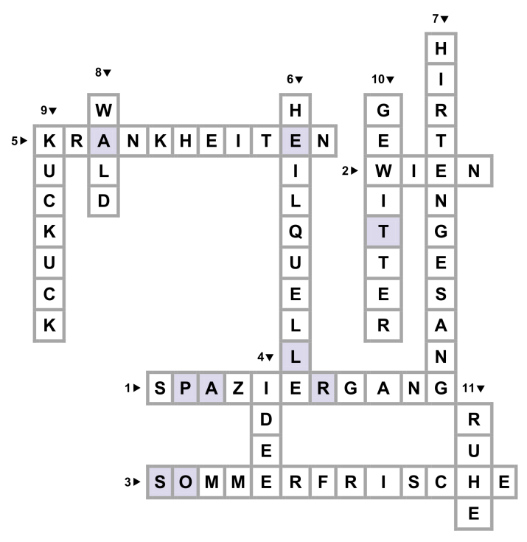

Lösungswort: PASTORALE

Arbeitsblatt 9a
Elysium – Paradies
Ode – Loblied
feuertrunken – überglücklich
Götterfunken – Wie ein Feuerwerk

Arbeitsblatt 10a
Lösungswort: NOTEN

Arbeitsblatt 10b
siehe Arbeitsblatt 10a

Arbeitsblatt 13

A | N | T | O | N | I | E | E | U | G
M | B | V | T | J | A | L | R | E | I
A | X | U | H | O | Y | K | P | L | U
R | M | G | E | S | R | O | C | I | L
I | U | A | R | E | R | E | H | S | I
A | T | D | E | P | S | N | N | A | E
R | T | Q | S | H | T | D | M | B | T
P | S | T | E | I | I | B | Z | E | T
J | O | H | A | N | N | A | R | T | A
M | A | R | I | E | F | O | U | H | R

Arbeitsblatt 14a
Dirigent Joseph Bastian hat sich für die „deutsche Aufstellung“ entschieden.

Arbeitsblatt 14b
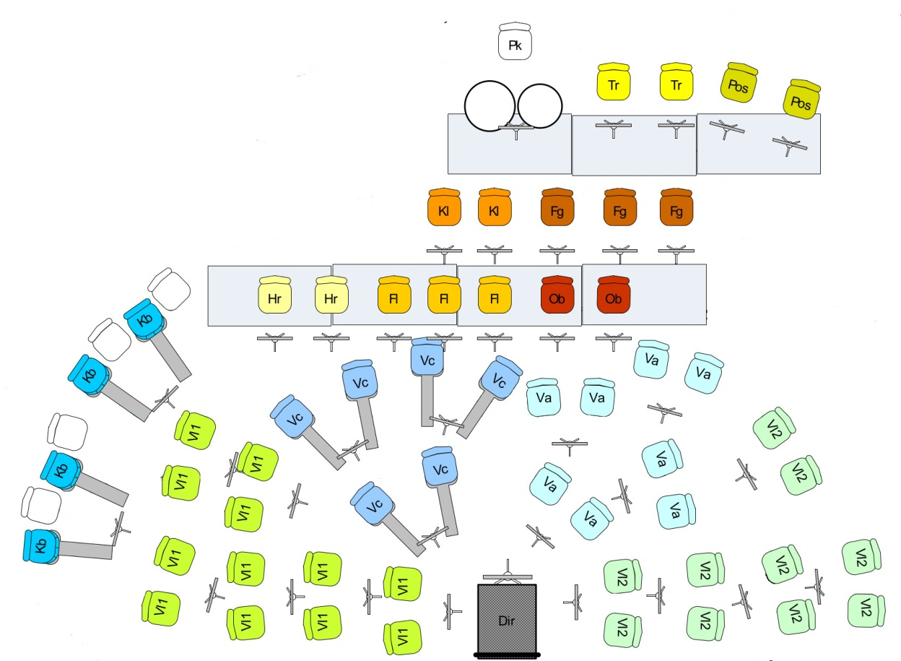

© SWR; Bearbeitung: Frietsch

Arbeitsblatt 14c

